## Работа с массивами

1. Объедините все элементы массива [192, 168,10,10] в строку, разделяя их с помощью символа точка (.)

**SELECT** **array_to_string**(**ARRAY**[192, 168, 10, 10], '.') **AS** *ip_address*;

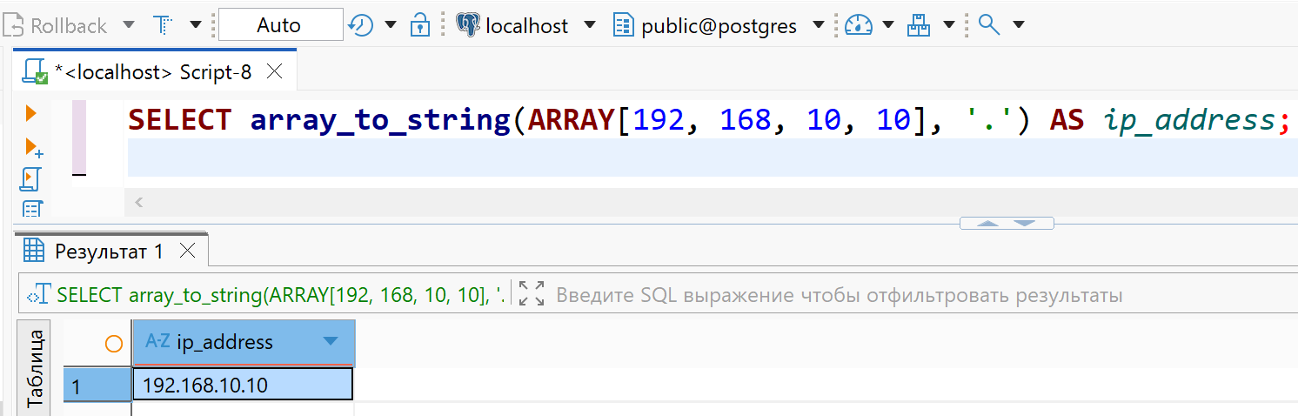

1. Объедините все элементы массива ['Привет', NULL, 'специалисты', 'по БД'], разделяя их с помощью символа пробел. Значения NULL должны быть заменены на символ запятая (,)

**SELECT** **array_to_string**(**ARRAY**['Привет', **NULL**, 'специалисты', 'по БД'], ' ', ',') **as** *greeting*;

Изображение выглядит как текст, линия, Шрифт, снимок экрана

Содержимое, созданное искусственным интеллектом, может быть неверным.

1. Даны 2 массива {"sql", "sqlserver"} и { "database", "plsql"}.
   1. Объедините эти массивы в один массив

**SELECT** **ARRAY**['sql', 'sqlserver'] || **ARRAY**['database', 'plsql'] **AS** merged_array;

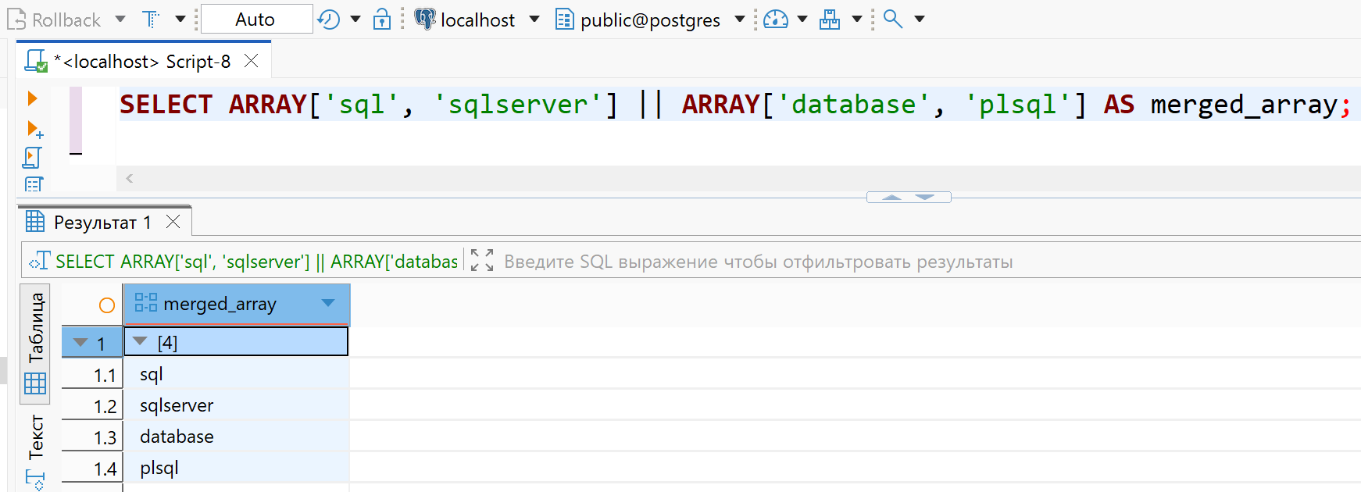

* 1. Верните из объединенного массива 3 элемент

**SELECT** (**ARRAY**['sql', 'sqlserver'] || **ARRAY**['database', 'plsql'])[3] **AS** third_element;

Изображение выглядит как текст, снимок экрана, Шрифт, линия

Содержимое, созданное искусственным интеллектом, может быть неверным.

* 1. Замените в массиве элемент sqlserver на postgres

**SELECT** **array_replace**(**ARRAY**['sql', 'sqlserver', 'database', 'plsql'], 'sqlserver', 'postgres') **AS** *replaced_array*;

Изображение выглядит как текст, снимок экрана, Шрифт, линия

Содержимое, созданное искусственным интеллектом, может быть неверным.

* 1. Верните из полученного массива последний элемент

**SELECT** (**array_replace**(**ARRAY**['sql', 'sqlserver', 'database', 'plsql'], 'sqlserver', 'postgres'))[**array_length**(**array_replace**(**ARRAY**['sql', 'sqlserver', 'database', 'plsql'], 'sqlserver', 'postgres'), 1)] **AS** last_element;

Изображение выглядит как текст, снимок экрана, линия, Шрифт

Содержимое, созданное искусственным интеллектом, может быть неверным.

1. Дана строка «Ваша_Фамилия, Ваше_Имя» с помощью функций преобразования строки в массив выполните разделение строки на элементы массива и верните отдельно Фамилию и Имя  
   Пример: 'Городецкая, Светлана'

Изображение выглядит как текст, снимок экрана, Шрифт, линия

Содержимое, созданное искусственным интеллектом, может быть неверным.

**SELECT**

**split_part**(*full_name*, ',', 1) **AS** *last_name*,

**TRIM**(**split_part**(*full_name*, ',', 2)) **AS** *first_name*

**FROM** (**SELECT** 'Ефимов, Матвей' **AS** *full_name*) **AS** *name_data*;

Изображение выглядит как текст, снимок экрана, программное обеспечение, дисплей

Содержимое, созданное искусственным интеллектом, может быть неверным.

## Работа с json

Дан **json**, имеющий следующую структуру:

{ "company_name": "Poupkine and Sons", "offices": [ { "name": "Главный", "city": "Париж", "area": 1000 }, { "name": "Запасной", "city": "Москва", "area" : 200 } ] }

**WITH** *data* **AS** (

**SELECT** '{

"company_name": "Poupkine and Sons",

"offices": [

{

"name": "Главный",

"city": "Париж",

"area": 1000

},

{

"name": "Запасной",

"city": "Москва",

"area": 200

}

]

}'::**json** **AS** *info*

)

1. Выведите список офисов

**SELECT** **json_array_elements**(*info*->'offices') **AS** *office*

**FROM** *data*;

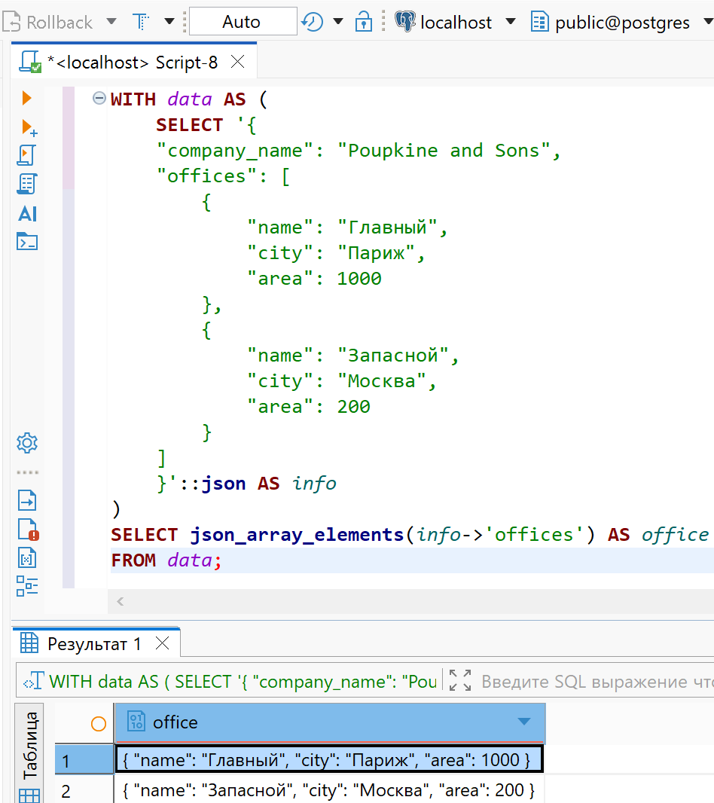

1. Выведите название компании

**SELECT** *info*->>'company_name' **AS** company_name

**FROM** *data*;

Изображение выглядит как текст, электроника, снимок экрана, программное обеспечение

Содержимое, созданное искусственным интеллектом, может быть неверным.

1. Выведите данные по первому в списке офису

**SELECT** *info*->'offices'->0 **AS** first_office

**FROM** *data*;

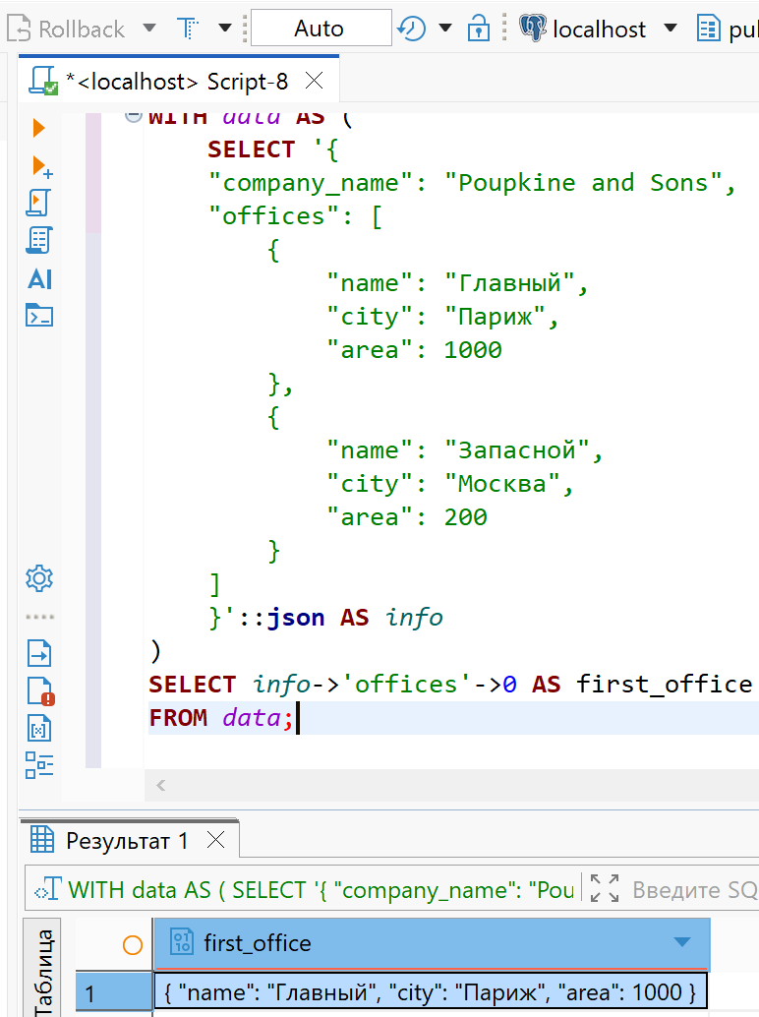

1. Выведите название (name) второго офиса в списке офисов

**SELECT** *info*->'offices'->1->>'name' **AS** second_office_name

**FROM** *data*;

Изображение выглядит как текст, снимок экрана, программное обеспечение, дисплей

Содержимое, созданное искусственным интеллектом, может быть неверным.

1. Выполните проверку, наличия офиса в Санкт-Петербурге

**SELECT** **EXISTS** (

**SELECT** 1

**FROM** **json_array_elements**(info->'offices') **AS** o(office)

**WHERE** office->>'city' = 'Санкт-Петербург'

) **AS** has_spb_office

**FROM** **data**;

Изображение выглядит как текст, снимок экрана, программное обеспечение, дисплей

Содержимое, созданное искусственным интеллектом, может быть неверным.

1. Выполните замену города, в котором находится главный офис на город Сантк-Петербург

**SELECT** **jsonb_set**(

info::**jsonb**,

'{offices,0,city}',

'"Санкт-Петербург"',

**false**

) **AS** *updated_json*

**FROM** *data*;

